ברכות לה: - חשיבות תלמוד תורה וברכת הגפן

כל הנהנה
העמק דבר בראשית פרק ב
וכדאיתא בברכות ר"פ כיצד מברכין כל הנהנה בעוה"ז בלא ברכה הרי זה גוזל הקדוש ברוך הוא וכנסת ישראל ... הטעם בזה דבברכות הנהנין נותן שפע ברכה במין הנאכל, והמונע מזה הרי זה גוזל את הקדוש ברוך הוא הרוצה להשפיע, וכנסת ישראל הצריכים לכך, וחבר הוא לירבעם בן נבט שמנע קרבנות מישראל שמביאים ברכה.

העמק דבר דברים פרק ח
משום שע"י ברכות הנהנין מתברך כל מין, והמונע מלברך גוזל השפעה שהקב"ה רוצה להשפיע וכנסת ישראל נצרכים לכך, וחבר הוא לירבעם שמנע קרבנות מישראל מקור השפעה אז, וכ"ז נכלל בדבר ה', כי על כל מוצא פי ה'. וכן אמר ה' מיד אחר הדברות בס' שמות כ' כ"א, בכל המקום אשר אזכיר וגו' ע"ש בביאורינו, ובשביל כל זה זן הקדוש ברוך הוא במדבר:

אינו יודע איזה ברכה
רבינו יונה על הרי"ף מסכת ברכות דף כה עמוד א
מאי תקנתיה אמר רבא ילך אצל חכם בקי מעיקרא וכו' כלומר מי שאינו יודע הברכות באיזה ענין יוכל לאכול שאם יאכל יתחייב קרבן מעילה בכל פעם ופעם ומהדרינן שילך אצל הבקי וילמדנו הברכות של כל דבר ודבר וה"ה שאפילו שאם לא ידע אלא ברכת שהכל יצא בה מידי מעילה דתנן (ד' מ א) ועל כולם אם אמר שהכל יצא אלא שצריך ללמוד כדי שיברך הברכה הראויה לכל דבר ודבר:

שולחן ערוך אורח חיים הלכות ברכת הפירות סימן רב סעיף יח
על פלפל וזנגביל כשהם רטובים, בפה"א. הגה: כל הפירות שיודע בהם שהם עיקר הפרי, מברך עליהם בפה"ע; ושאינן עיקר הפרי, בפה"א; ואם הוא מסופק בו אם הוא עיקר הפרי או לא, בפה"א; ואם אינו יודע מה הוא, מברך שהכל (טור).

מגן אברהם סימן רב ס"ק לו
ואם הוא מסופק. היינו אחר שלמד אבל מי שלא למד לא יאכל עד שילך אצל חכם ללמדו ברכות (כ"ה בגמ' ובברטנור' וב"י סס"י ר"ד בשם הג"מ):

מרומי שדה מסכת ברכות דף לה עמוד א
ילך אצל חכם מעיקרא כו'. קשה לי מאי קמ"ל בזה, והלא בכל האיסורין כן הוא, דמי שירא מעבירה ילך אצל חכם וילמוד איך לעשות? ונראה דקמ"ל דלא נימא תקנתא שלא יאכל בלי ברכה אם אינו יודע איך לברך, אלא יאכל מכל מקום, ואינו אלא כשוגג. דזהו לשון מעל שהוא נהנה מן מן ההקדש בשוגג, ואינו דומה למזיד במה שאוכל, אלא רשאי לאכול ואינו דומה אלא לשוגג, במה שאינו יודע איך לברך. משו"ה אין תקנה אלא ללמוד איך לברך. והא דאי' בירושלמי והובא בתוס' דף ל"ז א', דמי שהוא מסופק איך לברך לא יאכל. היינו בספק ברכה אחרונה דמה"ת כמו סלת עיין שם. וה"ה בספק בריה דאסור לאכול, משום שהוא מיירי בשבעת המינים שהוא ספק מן התורה. משא"כ בבריה שאינו משבעת המינין אין חשש. ולא כהמג"א והט"ז בסי' ר"י שהוסיפו על השו"ע שכתב בענב ורמון, דה"ה בקטנית וייאגדעס. עכ"פ בשאינו יודע לברך לפני האכל, הרי זה דומה למי שאין לו מזוזה בביתו, שמותר לדור בביתו, אלא שמצוה לקבוע מזוזה אם אפשר. ולא כטלית בלי ציצית שאסור ללבוש הטלית כמבואר בהע"ש פ' שלח:

הנהג בהם מנהג דרך ארץ
שולחן ערוך אורח חיים הלכות בית הכנסת סימן קנו
אח"כ ילך לעסקיו, דכל תורה שאין עמה מלאכה סופה בטלה וגוררת עון, כי העוני יעבירנו ע"ד קונו; ומ"מ לא יעשה מלאכתו עיקר, אלא עראי, ותורתו קבע, וזה וזה יתקיים בידו

ביאור הלכה סימן קנו
סופה בטלה וגוררת עון - כתבו הספרים שזהו נאמר לכלל העולם שאין כולם יכולים לזכות לעלות למדרגה רמה זו להיות עסקם רק בתורה לבדה אבל אנשים יחידים יוכל להמצא בכל עת באופן זה [וזהו שאמרו בברכות ל"ו ע"ב הרבה עשו כרשב"י ולא עלתה בידן ר"ל דוקא הרבה] והקב"ה בודאי ימציא להם פרנסתם וכעין זה כתב הרמב"ם פי"ג מהלכות שמיטין ויובלות ולא שבט לוי בלבד וכו' עי"ש ובפרט אם כבר נמצאו אנשים שרוצים להספיק לו צרכיו כדי שיעסוק בתורה בודאי לא שייך זה ויששכר וזבלון יוכיח:

תלמוד בבלי מסכת סוכה דף לו עמוד א
אמר מר: אתרוג כושי פסול. והתניא: כושי - כשר, דומה לכושי פסול! - אמר אביי: כי תנן נמי מתניתין - דומה לכושי תנן. רבא אמר: לא קשיא, הא - לן והא - להו.

חתם סופר מסכת סוכה דף לו עמוד א
דומה לכושי תנן. שמעתי ממ"ו הפלא"ה זצ"ל בהא דפליגי רשב"י ור' ישמעאל ר"פ כיצד מברכין ומסקי' הרבה עשו כרשב"י ולא עלתה בידם אמר הוא ז"ל שעשו כרשב"י ולא רשב"י ממש דודאי מי שכוונתו לשם ה' הבוחן מחשבותיו ויודע עשתונותיו בודאי יעלה בידו אלא הם עשו כרשב"י נדמו לו ולא בעצם תוכניותם ע"כ לא עלתה בידם ואמר היינו דאמרי הכא אתרוג הכושי היינו הצדיק המשונה במעשיו ככושי המשונה בעורו הוא כשר אך דומה לכושי שרוצה לדמות עצמו לרשב"י זה פסול כי לא עלתה בידו ע"כ דברי הרב ודפח"ח.
מכאן ואילך תוספת דברי תלמידו הפעוט כמוני נלע"ד רבי ישמעאל נמי לא אמר מקרא ואספת דגנך אלא בא"י ורוב ישראל שרויין שהעבודה בקרקע גופה מצוה משום יישוב א"י ולהוציא פירותי' הקדושי' ועל זה ציותה התורה ואספת דגנך ובועז זורה גורן השעורי' הלילה משום מצוה וכאלו תאמר לא אניח תפילין מפני שאני עוסק בתורה ה"נ לא יאמר לא אאסוף דגני מפני עסק התורה ואפשר אפילו שארי אומניו' שיש בהם ישוב העולם הכל בכלל מצוה. אבל כשאנו מפוזרי' בעו"ה בין או"ה וכל שמרבה העולם יישוב מוסיף עבודת ה' חורבן מודה ר"י לרשב"י וע"ז אנו סומכי' על ר' נהוראי במתני' סוף קידושין מניח אני כל אומניות שבעולם ואיני מלמד בני אלא תורה היינו בח"ל וכנ"ל והיינו דמחדש רבא באתרוג הכושי אפי' אינו נדמה אלא כושי ממש דהיינו רשב"י וחבריו האמתיים מ"מ הא לן והא להו לבני בבל כשר ולבני א"י פסול דבעי' יישוב א"י ע"י ישראל. (אתרוג הבוסר עיי' בחידושינו בזה לעיל ל"א ע"ב:)

בורא פרי הגפן

יין =? פרי
רא"ש מסכת ברכות פרק ו
וה"ר אליעזר ממיץ הקשה היאך אנו מברכים על היין ב"פ הגפן הא לא מיקרי פרי לענין בכורים, דתניא בפ' העור והרוטב (דף קכ ב) פרי פרי אתה מביא ואי אתה מביא משקה הביא ענבים ודרכן מנין ת"ל תביא אלמא אי לאו יתורא דקרא הוה ממעטין יין מפרי והתם נמי לא מרבי אלא הביא ענבים ודרכן אבל יין גמור לא אלמא לא מקרי פרי! ור' יהושע נמי פטר לקמן (דף לח א) דבש תמרים מתרומה דלא מיקרי פרי! יש לומר משום דילפינן מערלה שנקרא יין פירי דתנן במס' תרומות [פ"יא מ"ג] ומייתי לה בפ' העור והרוטב (שם) אין סופגין את הארבעים משום ערלה אלא על היוצא מן הענבים ומן הזיתים והתם יליף פרי פרי מבכורים שמשקים הבאים מהם כמותם, הלכך לענין בפה"ג נמי חשיב פרי. ובערלה אי לא הוה כתיב ביה אכילה ה"א בלא קרא שמשקה היוצא ממנו נקרא פרי ובכורים נמי שמצריך פסוק דמשקה חשוב פרי היינו משום דהוה ילפינן מערלה דכתיב ביה אכילה והכי נמי מצרכינן קרא בפ' העור והרוטב (שם לעיל) להמחה את החלב וגמעו דחייב וכן חמץ וכן שרצים ונבלת עוף טהור אבל אי לא כתיב בהו אכילה ממילא הייתי חושב משקה כאוכל:

רמב"ם הלכות ביכורים פרק ב הלכה ד
אין מביאין בכורים משקין חוץ מזיתים וענבים בלבד שנאמר פרי האדמה [ולא משקה], ואם הביא משקין אין מקבלין ממנו.

רש"י מסכת חולין דף קכ עמוד ב
אין מביאין בכורים משקה - לגמרי משמע אפילו הביא פירות ודרכן דאי בדרוכין ועומדין אפילו ענבים נמי לא דהא אמרן פרי אתה מביא ואי אתה מביא משקה.

בורא פרי העץ על יין
תוספות מסכת ברכות דף יב עמוד א
לא לאתויי נהמא - ...ומיהו היה אומר ר"ח אם היה יודע בבירור שטעה בדבורו שאמר בורא פרי העץ תחת (בורא) פרי הגפן דבתוך כדי דבור יכול לחזור בו. וכן בי"ט בחתימה של יום טוב אם טעה בין מקדש ישראל והזמנים ואמר מקדש השבת וחזר בתוך כדי דבור יצא אחרי שהוא יודע שהוא י"ט.

שיטה מקובצת מסכת ברכות דף לה עמוד א
חוץ מן היין שעל היין אומר בורא פרי הגפן. פירוש משום דאשתני לעלויא וקובע ברכה לעצמו. ובגמרא מוכח דאם בירך על היין בורא פרי העץ יצא:

רבי עקיבא איגר מסכת ברכות דף יב עמוד א
בא"ד שאמר בפה"ע תחת בפה"ג. משמע מזה דאם בירך על היין בפה"ע דלא יצא. ותמוה לי, דהא יין שם פרי עליו, דהא מברכין בפה"ג וא"כ שפיר מברך בפה"ע. אלא דהיה לו לברר יותר שהוא מגפן, וא"כ לא גרע מבירך שהכל דקיי"ל דיוצא. אח"ז מצאתי בעזה"י בתשובת גינת וורדים חלק או"ח סכ"ט דהעלה לעיקר דיצא.

שיטה מקובצת מסכת ברכות דף מ עמוד ב
ועל כולם שאמר שהכל יצא איתמר רב הונא אמר כו' ור' יוחנן אמר אפילו פת ויין. וקיימא לן כר' יוחנן דהלכתא כותיה לגביה דרב הונא. ואיכא למשמע מינה נמי דמי שבירך על היין בורא פרי העץ יצא דהא חזינן דלא קפדינן בברכה דיליה דאפילו כשבירך ברכה אחרת שאינה ברכתו יצא. אבל בפת איפשר לומר דכיון שהכתוב קבע לו שם בפני עצמו דכתיב אשר לא במסכנות תאכל בה לחם לא נפיק כשבירך עליה בורא פרי האדמה. ועוד דבברכתה דקבעו לה רבנן הוציאוה מכלל פרי כלומר שאינו מזכיר בברכתו פרי שוב אינו יוצא בה בלשון פרי. אבל בשהכל יוצא בכולהו מפני שהוא כולל הכל וכן עיקר. ואף על גב דאמרינן לעיל דכל היכא דמברך בחטה שהכל לא מברכין בסוף שלוש ברכות התם הוא כי מברך מדיניה שהכל או בורא פרי האדמה שהוא ברכתו הראויה לו כגון כוסס את החטה ליכא בסוף מעין שלש משום דרחמנא כי אדכר חטה בשבחה דארץ ישראל בשבעת המינים משום מזון אדכרה. וכיון דכן האוכלה למזון כדרכה היא טעונה ברכה לבסוף אבל שלא כדרך מזון לא. אבל הכא שאני דברכה הראויה לפת היא המוציא ובדיעבד הוא שיוצא בשהכל:

רש"י מסכת ברכות דף לה עמוד א  משנה. כיצד מברכין וכו' חוץ מן היין - שמתוך חשיבותו קבעו לו ברכה לעצמו, וכן הפת. | רבינו יונה על הרי"ף מסכת ברכות דף כד עמוד ב  ובתמרים אף על פי שהם מזון כיון דלא קביעי עלייהו ולא נשתנו כמו שמשתנים הענבים כשנעשו יין אינם קובעים ברכה לעצמן:

עקבי משה, סימן ו
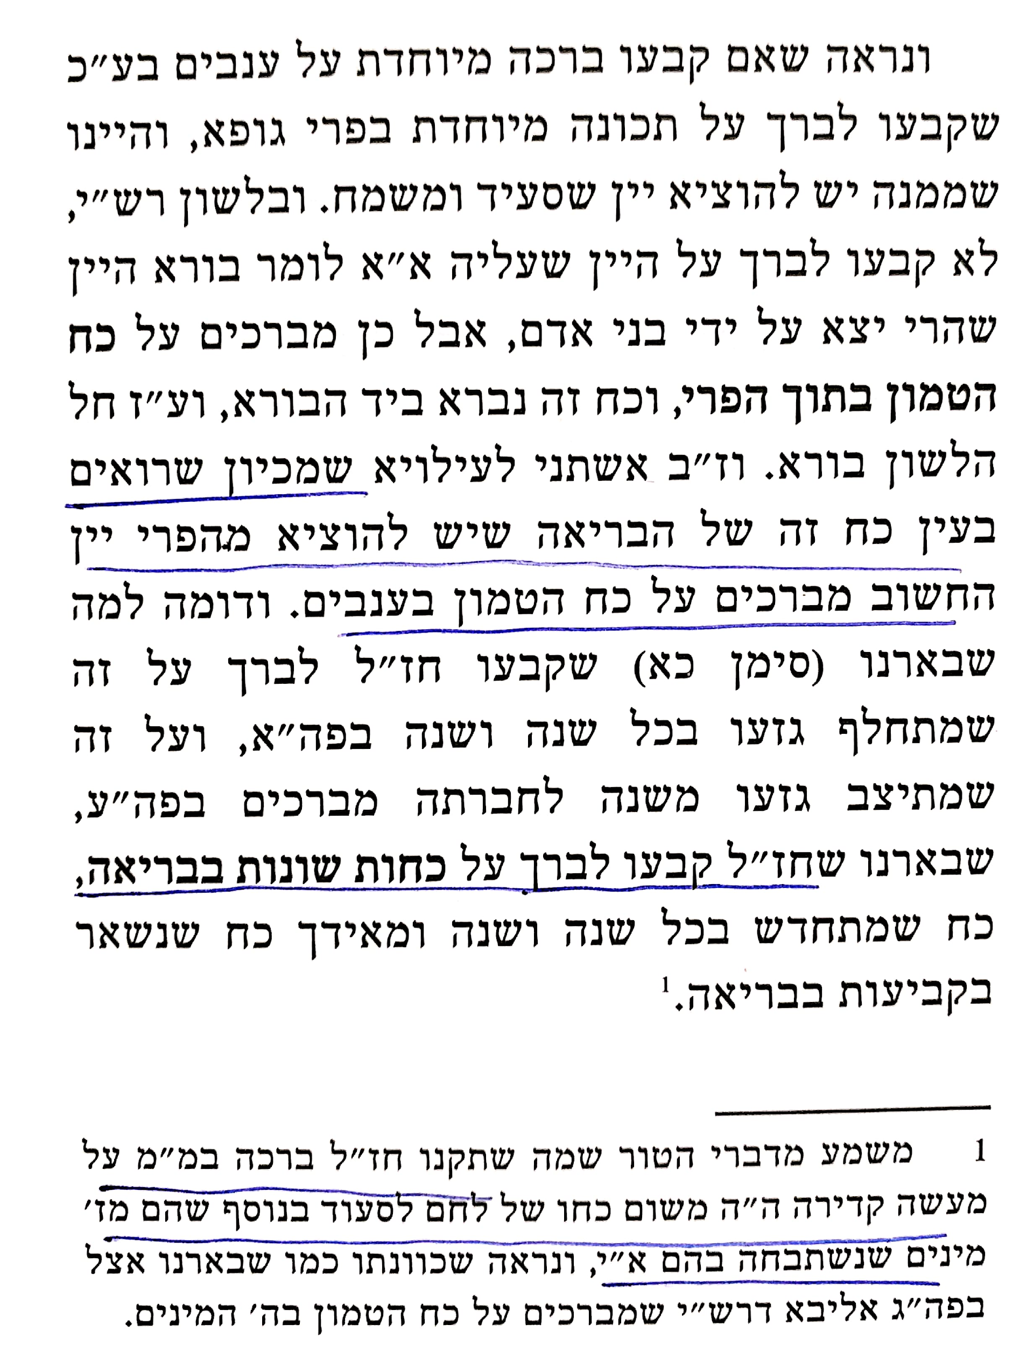

הלכה למעשה
שולחן ערוך אורח חיים הלכות ברכת הפירות סימן רח סעיף יד
שתה יין וברך בפה"ג ואכל ענבים, צריך לברך עליהם בורא פרי העץ; וכן בברכה אחרונה צריך להזכיר על העץ ועל פרי העץ.

מגן אברהם סימן רח ס"ק כב  כב שתה יין. טעה ובירך על היין בפה"ע צריך לחזור ולברך בפה"ג (ב"ח ר"י לוי מ"ז) ואפי' יין חזק שלא נתן לתוכו מים אם בירך בפה"ע לא יצא עיין ברכות ספ"ז:  יד אפרים אורח חיים סימן רח סעיף יד  (מג"א ס"ק כב) טעה כו'. ועיין באבן העוזר שחולק ע"ז, ובקונטרס הנ"ל [עוללות אפרים סימן ב] כתבתי ליישב ראיית אבן העוזר. ועיין בהלכות קטנות חלק ב' סימן קמ"ט, שפוסק בין אם בירך בורא פרי העץ על היין או בורא פרי האדמה על הפת לא יצא, ומטעם דכיון שכל מין ומין יש לו ברכתו הכללית, חוץ לחם ויין שיצאו ללמוד בדבר החדש, שקבעו להם ברכה בפני עצמם מפני חשיבותם, אי אתה יכול להחזירם לכלל שאר פירות, דמיקרי משנה ממטבע שטבעו חכמים בפרט והוציאם מן הכלל, עכ"ל, ע"ש. | חיי אדם חלק א כלל נ  ונראה לי דאם מברך על היין ברכת על העץ ועל פרי העץ, בדיעבד יצא. והוא הדין אם בירך על ענבים בורא פרי הגפן וכן אם בירך על ענבים ברכה אחרונה על הגפן ועל פרי הגפן, יצא.  משנה ברורה על שולחן ערוך אורח חיים הלכות ברכת הפירות סימן רח סעיף יד  (סז) לברך עליהם בפה"ע - דלא תימא דענבים נמי פה"ג נינהו ויפטרו בדיעבד בברכת היין קמ"ל דלא:  (סח) צריך להזכיר על וכו' - ור"ל דלא תימא דיוצא בברכת על הגפן שמברך על היין אלא צריך להזכיר ג"כ על העץ ויכלול עם ברכת הגפן בברכה אחת וכנ"ל בסי"ב:  משנה ברורה סימן רח ס"ק ע  (ע) על הענבים בפה"ג וכו' - ואם בירך על היין בורא פה"ע יש דעות בין הפוסקים יש אומרים דיצא בדיעבד וי"א דלא יצא וספק ברכות להקל:

שער הציון על משנה ברורה סימן רח ס"ק ע
(סו) פנים מאירות ואבן העוזר וחיי אדם, עיין שם בנשמת אדם, וחידושי ר' עקיבא איגר בשם גנת ורדים:
(סז) מגן אברהם בשם ר"י הלוי ונז"ש ומגן גבורים, עיין שם.
ובאמת יש דעות בענין זה בין הראשונים, דדעת הרא"ה וכן כתב בשיטה מקובצת דיצא בדיעבד, וכן הביא בברכי יוסף בשם כתיבת יד פרדס מרבי אשר ברבי חיים שכתב בשם הרא"ה וריטב"א דיצא, ובתוספות ברכות י"ב ע"א דיבור המתחיל לא לאתויי, וכעין זה ממש הביא בבית יוסף סימן ר"ט ממרדכי בשם מהר"ם, עיין שם, משמע דאי לא היה מסיים בורא פרי הגפן לא יצא אפילו בדיעבד, וכבר הרגישו בזה הפרי מגדים ומאמר מרדכי, עיין שם:

